Passiv-Pionier:
Dezentrales Lüftungssystem „freeAir 100s“ erhält weltweit erste Passivhaus-Zertifizierung

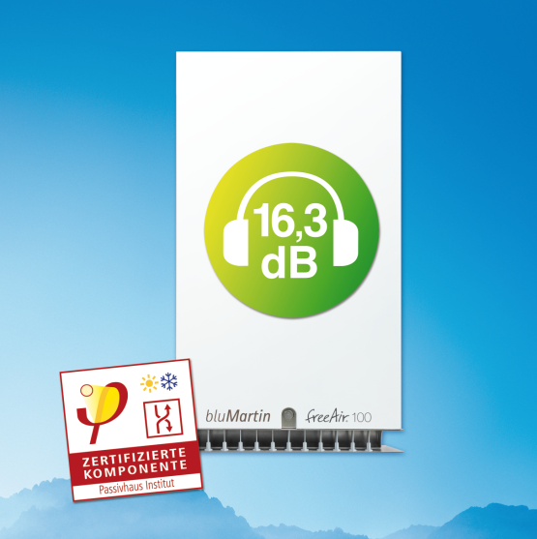
Weßling, 6. März 2014. Das „freeAir 100s“ wurde als erstes dezentrales Lüftungssystem durch das Passivhaus Institut Dr. Feist in Darmstadt mit dem Zertifikat „Passivhaus zertifizierte Komponente“ ausgezeichnet. Das ist einzigartig, da bisher nur zentrale Lüftungsanlagen zertifiziert wurden. Das dezentrale Gerät absolvierte dazu das festgelegte Prüfverfahren des Instituts, bei dem es auf Behaglichkeit, Effizienz (Wärme), Strom-Effizienz, Abgleich und Regelbarkeit, Schallschutz, Raumlufthygiene und Frostschutz getestet wurde.

Noch leiser, noch leistungsfähiger
Das „freeAir 100s“ ist eine Weiterentwicklung der bestehenden Serie von bluMartin, die darüber hinaus mit erstaunlich niedrigen Schalldruckwerten punktet: Die neue S-Version erreicht mit Zweitraum-Anschluss einen außergewöhnlich geringen Schallpegel von nur
16,3 dB (A). Auch der Wärmebereitstellungsgrad nach PHI und nach EN 13141-8 hat sich durch verschiedene konstruktive Weiterentwicklungen auf beachtliche 87% erhöht. Bei 50% relativer Feuchte werden sogar 94% Wärmerückgewinnung erreicht. Zudem ist das
„freeAir 100s“ mit 100 m³/h noch leistungsfähiger geworden. Die verbesserten Kennzahlen wurden durch den Einbau einer neuen Ventilatoren-Generation erreicht sowie durch verfeinerte konstruktive Maßnahmen am Gerät selber.

Ideales Lüftungskonzept für aktive Passivisten
Bislang war eine zufriedenstellende Lösung insbesondere zur Belüftung von kleinen Wohneinheiten in Passivhäusern nicht marktverfügbar. Das neue ‚freeAir 100s‘ von bluMartin ist hierfür mit seiner Außenwandinstallation, dem Zweitraum-Anschluss und der sensorgesteuerten Bedarfsführung ideal geeignet. Sensoren reagieren bedarfsoptimiert sowohl auf Feuchte als auch auf CO₂ und passen den Luftvolumenstrom entsprechend an.
Downloads:
Pressebild: www.blumartin.de/wp-content/uploads/2014/03/PI-020-Foto.zip
Pressetext: www.blumartin.de/freeAir_S-Version

Für die Redaktion:
1738 Zeichen, Abdruck frei, Beleg erbeten

Über bluMartin GmbH
Die Firma bluMartin GmbH ist spezialisiert auf die Entwicklung, Produktion und den Vertrieb von dezentralen Frischluftsystemen mit Wärmerückgewinnung. Die modernen Lüftungssysteme wurden nach Passivhauskriterien entwickelt und entsprechen höchsten technischen Standards. Sie sind ideal für Passiv- und Niedrigenergiehäuser sowie für Sanierungs- und Bestandsbauten. Das „freeAir 100“ wurde mit dem „Energiepreis 2011 des Landkreises Starnberg“ ausgezeichnet.

Unternehmensdaten
bluMartin GmbH
Argelsrieder Feld 1b
D-82234 Weßling
Fon +49-8153-88 90 33-0
Fax +49-8153-88 90 33-9
info@bluMartin.de
www.bluMartin.de

Pressekontakt
Astrid Kornelius
Fon +49-8153-88 90 33-6
Fax +49-8153-88 90 33-9
ak@bluMartin.de
www.bluMartin.de

